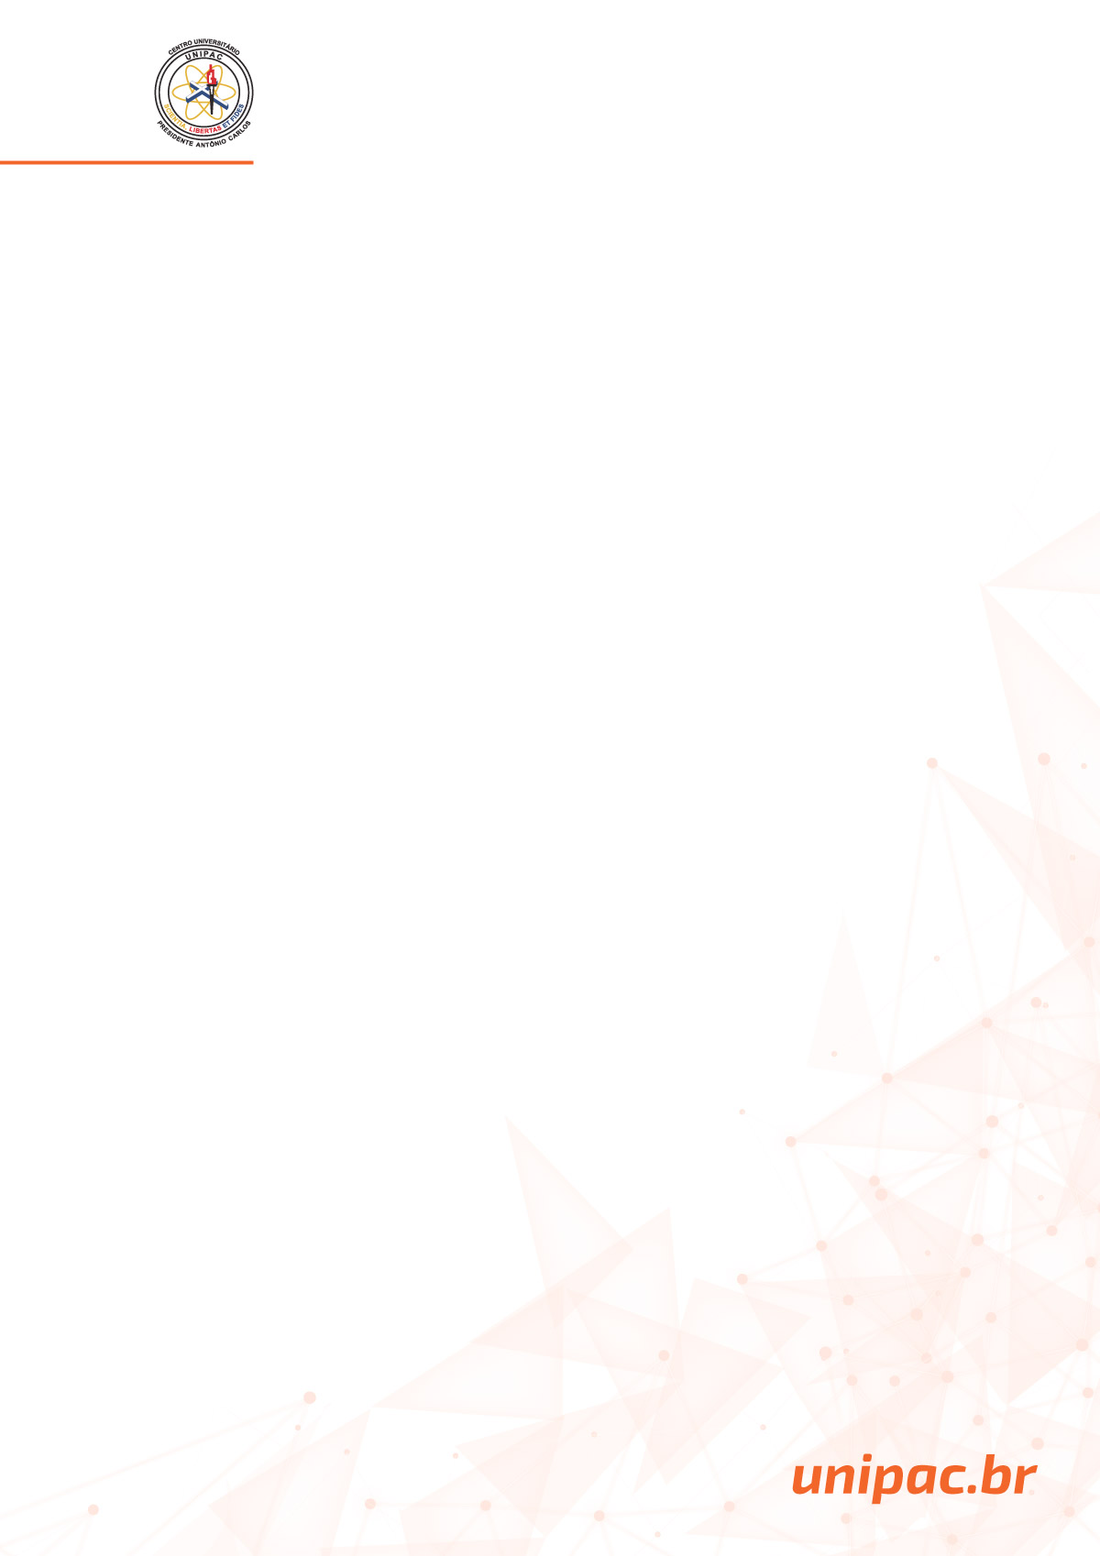
RELATÓRIO PARA SUPRIR AUSÊNCIAS
OBS.: Este relatório tem como objetivo a utilização pelo(a) aluno(a), quando impossibilitado(a) de comparecer no dia de seu estágio no NPJ, deverá suprir sua ausência, assistindo a duas audiências online e confeccionar o presente relatório e anexar os certificados que serão emitidos após o preenchimento do questionário ao final da audiência no site: www.audienciasonline.com
DATA DA AUSÊNCIA:
DATA DA AUSÊNCIA: _____/_______/_________ DATA DA AUDIÊNCIA ASSISTIDA: ______/_______/_________

ACADÊMICO(A):
PÉRIODO DA GRADUAÇÃO: TURMA: MATRÍCULA Nº:
NOME DA(O) ADVOGADO(A) PROFESSOR(A) ORIENTADOR(A):
OAB/MG Nº______________ASSINATURA E CARIMBO DO PROFESSOR____________________________________

ASSINATURA DA(O) ESTAGÁRIA(O):________________________________________________________________
RELATAR DE FORMA RESUMIDA AS OCORRÊNCIAS DAS AUDIÊNCIAS ASSISTIDAS:
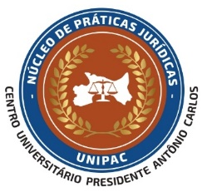
Rua Antonino Sena Figueiredo, nº 807, Santa Tereza I,
Barbacena/MG, CEP 36.201-056.
Telefone: (32)3333-1785/(32)98867-5990
Centro Universitário Presidente Antônio Carlos
UNIPAC Barbacena
Núcleo de Práticas Jurídicas - NPJ

